

**Práctica 2**

**Programación Evolutiva**

Borja Aday Guadalupe Luis

Valerio Moroni

Grupo 19

Índice

1. Ejecuciones representativas de los problemas. 2

1.1. Problema 1. 2

1.2. Problema 2. 3

1.3. Problema 3. 4

1.4. Conclusión. 4

2. Resumen de los distintos problemas. 5

2.1. Problema 1. 5

2.2. Problema 2. 6

2.3. Problema 3. 7

3. Conclusión. 7

# **Ejecuciones representativas de los problemas.**

Para seleccionar la ejecución más representativa de los distintos problemas, hemos usado la desviación típica de las 20 ejecuciones que veremos en el apartado 2 de esta misma memoria. Se ha seleccionado el más cercano a la media para tener una representación fiel del problema propuesto.

Hay que tener en cuenta que todas las pruebas que se ven en esta memoria están realizadas con 100 individuos y 100 generaciones y usan siempre los mismos métodos de selección, cruce y mutación. Los dos primeros se han escogido al azar y han sido seleccionados la selección estocástica y el cruce PMX. Sin embargo, la mutación hemos escogido la heurística a mano pues hemos visto que mejora significativamente los resultados.

## Problema 1.

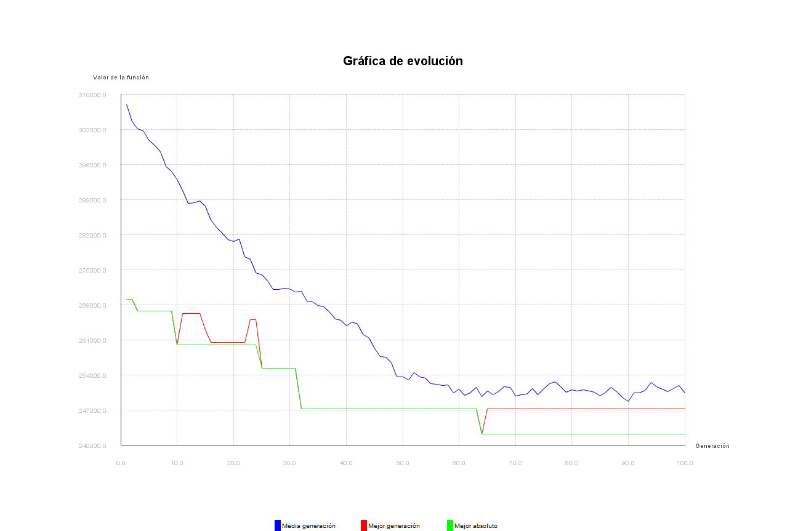

Como vemos, hemos ido mejorando la media de la población desde la primera generación hasta la número 60 más o menos desde 310.000 hasta 247.000. Alcanzando la solución final alrededor de la generación 65. Estabilizándose a partir de ese entonces la población.

## Problema 2.

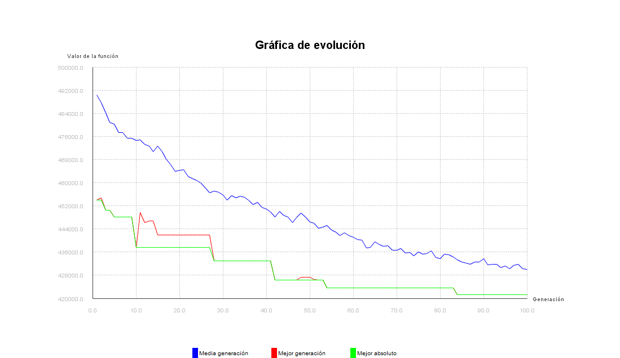

Con esta gráfica podemos comprobar como la evolución de la población está en constante mejora hasta la última generación. Vemos como la media cae sin cesar desde la generación 1 hasta la 100 y como la mejor solución va mejorando constantemente hasta la generación 85. Vemos que la media a pesar de ello seguía en descenso si se hubieran dejado más generaciones para avanzar era de esperar tanto que la media siguiera mejorando como encontrar una mejor solución al problema.

## Problema 3.

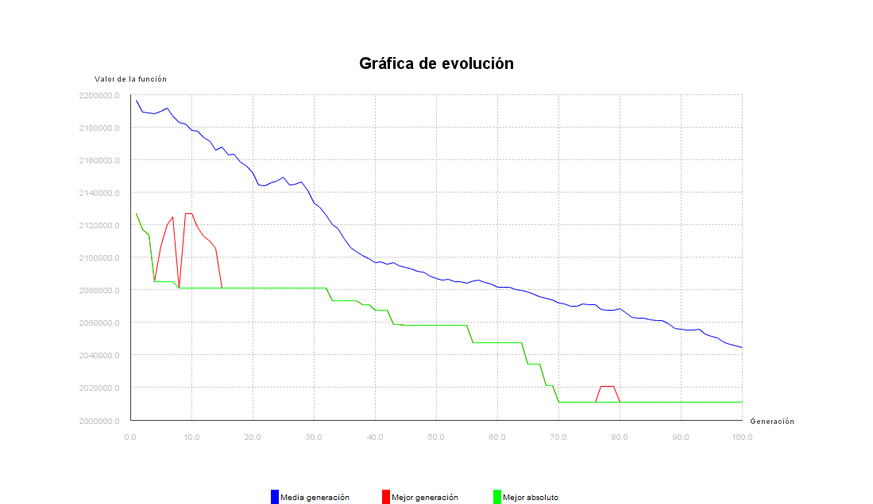

Esta gráfica demuestra la estabilidad de la mejora de la población en función del número generaciones. Se ve prácticamente un descenso lineal de la media de la población que va acompañado de una mejora constante de la solución hasta la generación número 70. Al igual que en el problema anterior, la media seguía en descenso por lo que es probable que con más tiempo se hubiera encontrado una solución mejor al problema.

## Conclusión.

Como una breve conclusión a los casos más representativos de estos problemas cabe destacar que ninguno encuentra la solución óptima como promedio, están cerca, pero no llegan a alcanzarla. Pero todas las gráficas demuestran una mejoría constante de la población y se intuye en ellas una mejora de la solución final si se hubiera ampliado el número de generaciones máximas.

# Resumen de los distintos problemas.

Para este resumen de los distintos problemas se han realizado 20 ejecuciones de cada problema (siempre utilizando los mismos métodos de selección, cruce y mutación) y se han obtenido datos interesantes para el análisis de los resultados. Mostraremos tanto datos de las 20 ejecuciones, como un resumen de esos datos.

## Problema 1.

|  |  |
| --- | --- |
| Mejor Individuo | Fitness |
| 5 11 8 0 10 9 3 7 1 4 2 6 | 245088 |
| 1 6 4 8 7 2 5 0 10 3 9 11 | 242108 |
| 9 3 6 11 2 5 8 0 1 7 4 10 | 244710 |
| 9 4 5 0 2 6 10 8 7 3 11 1 | 245708 |
| 7 4 10 11 1 2 9 0 8 5 3 6 | 240928 |
| 3 11 10 0 1 8 4 9 5 7 2 6 | 234188 |
| 4 11 9 0 1 8 7 5 3 10 2 6 | 237560 |
| 4 11 9 0 1 8 3 5 10 7 2 6 | 235972 |
| 10 7 8 0 3 4 6 5 9 2 11 1 | 246216 |
| 10 2 9 0 3 6 1 5 8 7 11 4 | 241764 |
| 7 3 8 5 10 0 9 11 1 4 6 2 | 256796 |
| 7 4 8 11 1 2 9 0 10 3 5 6 | 238372 |
| 10 1 3 0 6 11 5 2 4 9 8 7 | 244382 |
| 10 7 3 0 6 4 9 5 8 11 2 1 | 241020 |
| 1 8 4 3 7 11 5 0 10 6 9 2 | 245966 |
| 3 7 10 2 8 5 9 4 6 11 0 1 | 248072 |
| 3 9 10 0 4 2 5 11 6 8 7 1 | 247768 |
| 5 2 8 0 3 9 6 7 1 4 11 10 | 240396 |
| 10 1 3 0 4 7 8 11 9 5 2 6 | 239912 |
| 7 6 8 0 4 3 10 11 9 2 5 1 | 246128 |

|  |  |  |
| --- | --- | --- |
|  | Individuo | Fitness |
| Mejor Solución | 3 11 10 0 1 8 4 9 5 7 2 6 | 234188 |
| Peor Solución | 7 3 8 5 10 0 9 11 1 4 6 2 | 256796 |
| Media Soluciones | 243152,7 | |
| Desviación Típica Soluciones | 5071,5 | |

Con estos datos observamos que el algoritmo responde de forma bastante fiel. Es decir, casi siempre devuelve una solución muy similar, por lo menos en fitness pues la desviación típica no supera los 5071,5. Por lo que el algoritmo a pesar de no encontrar la mejor solución de todas encuentra una similar de forma bastante común.

## Problema 2.

|  |  |
| --- | --- |
| Mejor Individuo | Fitness |
| 9 3 11 2 12 4 6 1 10 7 14 13 5 0 8 | 409236 |
| 10 13 14 4 11 6 2 9 7 12 5 8 3 1 0 | 425714 |
| 1 5 13 10 4 7 3 2 8 9 12 6 0 14 11 | 429608 |
| 1 2 14 4 11 0 3 12 6 9 8 13 7 10 5 | 421292 |
| 2 1 4 9 5 8 7 6 12 13 14 10 11 0 3 | 426920 |
| 2 0 14 11 9 4 10 7 8 12 13 5 6 1 3 | 413134 |
| 2 3 11 6 5 10 0 8 9 12 4 1 14 7 13 | 438088 |
| 14 1 5 8 13 6 2 0 10 11 7 3 4 12 9 | 421544 |
| 0 3 10 9 7 2 14 4 8 13 12 6 5 11 1 | 417532 |
| 2 3 6 11 0 7 8 5 1 4 13 12 9 10 14 | 427738 |
| 6 1 4 0 13 10 3 2 7 5 8 14 11 12 9 | 423094 |
| 7 4 8 10 1 3 11 2 9 5 12 13 6 0 14 | 415964 |
| 2 5 13 11 12 3 10 8 1 4 14 0 9 7 6 | 410364 |
| 1 11 14 0 13 3 8 5 2 7 9 6 4 10 12 | 424876 |
| 4 6 7 1 12 3 10 11 2 9 5 8 0 13 14 | 422222 |
| 8 10 0 12 1 6 4 2 11 3 13 14 5 9 7 | 427824 |
| 6 5 8 11 12 1 4 3 7 9 2 0 10 13 14 | 416914 |
| 2 1 7 9 5 10 3 14 13 12 6 8 4 11 0 | 418618 |
| 8 11 7 14 3 6 2 10 1 4 5 12 0 13 9 | 418534 |
| 3 1 13 7 12 11 10 2 5 4 8 9 6 14 0 | 406956 |

|  |  |  |
| --- | --- | --- |
|  | Individuo | Fitness |
| Mejor Solución | 3 1 13 7 12 11 10 2 5 4 8 9 6 14 0 | 406956 |
| Peor Solución | 2 3 11 6 5 10 0 8 9 12 4 1 14 7 13 | 438088 |
| Media Soluciones | 420808,6 | |
| Desviación Típica Soluciones | 7651,44 | |

Con estos datos podemos observar las mismas propiedades que en el problema anterior, pues al ser individuos más grandes es mayor el abanico de soluciones posibles y es normal que la desviación típica aumente pues el abanico es mucho más grande y posiblemente éste crezca exponencialmente.

## Problema 3.

|  |  |
| --- | --- |
| Mejor Individuo | Fitness |
| 19 12 18 2 1 21 13 10 7 26 15 3 29 6 8 4 0 24 22 9 14 20 25 11 28 5 17 27 16 23 | 2011148 |
| 21 24 17 28 9 5 26 0 11 14 27 13 22 10 19 18 8 29 15 20 1 6 16 25 12 4 2 7 23 3 | 2020594 |
| 15 4 7 5 11 6 18 12 19 0 26 1 25 10 16 29 17 8 9 22 21 23 14 3 20 28 13 27 2 24 | 2038642 |
| 25 12 20 4 3 0 5 26 1 16 13 29 15 19 7 9 8 23 2 10 24 17 28 22 21 18 6 27 11 14 | 2022754 |
| 23 0 9 11 15 22 2 16 10 20 14 3 7 8 13 5 24 12 28 29 6 26 1 25 17 18 27 19 21 4 | 1984310 |
| 10 11 6 7 4 13 21 27 16 18 29 25 19 5 3 1 0 17 26 8 12 23 14 22 9 28 2 15 24 20 | 1998620 |
| 11 29 13 6 20 19 10 18 1 24 26 15 25 2 14 5 12 17 0 16 21 27 7 22 8 28 23 3 9 4 | 2010490 |
| 24 2 10 28 11 25 15 12 9 22 17 0 13 18 4 5 1 16 8 19 21 6 23 14 27 26 3 20 29 7 | 1993350 |
| 28 15 16 13 24 20 1 0 23 14 8 18 27 21 3 26 10 22 4 29 7 17 9 12 11 19 2 6 25 5 | 2032380 |
| 25 29 22 9 6 15 0 24 17 7 26 10 18 20 16 8 2 3 27 21 1 13 4 19 12 28 11 23 14 5 | 2017458 |
| 25 9 7 11 13 15 14 22 23 1 3 12 29 6 5 8 21 0 20 27 10 19 4 18 28 2 17 24 16 26 | 1992662 |
| 16 10 29 5 25 24 11 15 14 8 0 27 7 12 1 19 6 13 9 17 23 22 26 2 4 28 3 20 18 21 | 2073256 |
| 15 12 29 27 22 9 14 13 25 17 19 24 3 5 18 28 10 0 21 11 1 2 7 4 20 6 8 16 23 26 | 2039316 |
| 16 7 5 24 20 4 19 11 14 6 26 15 18 25 13 12 2 1 28 0 9 21 17 29 3 23 10 22 27 8 | 2020440 |
| 6 10 24 27 29 8 3 1 18 16 26 9 15 0 23 21 17 19 20 14 22 11 12 13 4 2 7 5 25 28 | 1998482 |
| 18 0 26 24 28 6 27 12 21 17 13 20 2 16 15 9 22 11 14 19 5 1 23 4 10 7 8 3 25 29 | 1993086 |
| 14 6 16 21 26 24 9 3 12 22 17 28 18 13 2 15 27 0 23 5 10 29 1 7 4 8 11 19 25 20 | 2016306 |
| 12 26 13 4 7 20 2 16 18 24 9 3 25 8 21 19 29 22 15 10 11 17 5 28 1 0 27 14 23 6 | 2006954 |
| 24 11 16 23 27 20 22 0 19 17 9 25 3 21 29 4 1 28 15 12 14 2 7 10 6 18 26 13 8 5 | 1970886 |
| 10 0 5 2 6 14 13 16 17 20 3 23 11 25 24 7 1 18 29 9 15 22 21 8 28 19 12 27 4 26 | 1976000 |

|  |  |  |
| --- | --- | --- |
|  | Individuo | Fitness |
| Mejor Solución | 24 11 16 23 27 20 22 0 19 17 9 25 3 21 29 4 1 28 15 12 14 2 7 10 6 18 26 13 8 5 | 1970886 |
| Peor Solución | 16 10 29 5 25 24 11 15 14 8 0 27 7 12 1 19 6 13 9 17 23 22 26 2 4 28 3 20 18 21 | 2073256 |
| Media Soluciones | 2010856,7 | |
| Desviación Típica Soluciones | 24202,40929 | |

Como hemos comentado en el anterior problema, era de esperar que la desviación típica subiera casi exponencialmente con respecto al tamaño del problema. Aquí se ve reflejado perfectamente si comparamos con el anterior problema. A pesar de ello no nos ofrece una mala solución al problema. No nos ofrece una solución óptima, pero podría acercarse bastante más jugando con los distintos métodos y con los parámetros de entrada como número de individuos y generaciones máximas.

# Conclusión.

Como conclusión a esta práctica cabe decir que es un problema bastante complejo que resuelve bastante bien en un periodo de tiempo muy corto y con un coste computacional y en espacio muy bajo. Por lo que nos parece un algoritmo adecuado para encontrar una solución a este problema. Quizás un problema con un tamaño N muy pequeño puede ser mejor ejecutar un algoritmo voraz o de backtracking que encuentre la mejor solución a este problema. Pero para una N muy grande, este problema hace que el algoritmo voraz o de backtracking tenga un coste en tiempo y espacio enorme que solo podría ser ejecutado en los mejores computadores del mundo.

Por ello consideremos esta es una solución como una de las mejores propuestas a este problema gracias a que con un código muy sencillo encuentras una muy buena solución a un problema muy complejo en un tiempo más que factible.

La práctica presenta una interfaz gráfica con la que modificar muchos parámetros interesantes y ver cómo se comporta el algoritmo. ¡Se puede realizar todas las pruebas que se quiera!